Presseinformation

Ausschreibungsassistent unterstützt AVA-Software!

California.pro automatisiert Erzeugung relevanter Daten

München, im September 2019. Normalerweise müssen Architekten und Ingenieure in vielen Einzelschritten die für eine Ausschreibung benötigen Daten zusammenstellen. Das LV ist als PDF-Datei zu erzeugen, GAEB-Dateien sollen erstellt, Pläne, Anschreiben, Mailadressen herausgesucht und an einem Ort gesammelt werden. Diese mühevollen und zeitraubenden Tätigkeiten haben nun ein Ende. Die Münchener G&W Software AG bietet mit ihrem durchgängigen AVA- und Baukostenmanagementsystem California.pro einen Ausschreibungsassistenten an. Dieser automatisiert die Zusammenstellung und Archivierung der für die Ausschreibung relevanten Daten und erleichtert somit dem Planer die Arbeit.

Nach dem Aufruf aus einem fertiggestellten Leistungsverzeichnis führt der Ausschreibungsassistent den Anwender durch den Bereitstellungsprozess. Hier werden Schritt für Schritt die gewünschten Schnittstellenformate (GAEB, OFFERTE), die anzuschreibenden Unternehmer sowie das LV im PDF-Format ausgewählt und bei Bedarf externe Dokumente wie Pläne, Gutachten oder EXCEL-Tabellen, die zur Ausschreibung benötigt werden, hinzugefügt. Mit einem Klick bereitet das AVA-System automatisiert personalisierte E-Mails mit der Zip-Datei als Anhang für einen Versand mittels Outlook vor. Für einen konventionellen Versand steht eine Serienbrieffunktion zur Verfügung. Alle versendeten Unterlagen werden direkt beim entsprechenden Gewerk gespeichert.

Insbesondere öffentliche Auftraggeber sind gesetzlich angehalten, automatisierte E-Vergabeprozesse digital umzusetzen. In diesen Fällen werden die Vergabeunterlagen nicht direkt zu den Bietern geschickt, sondern ausschließlich elektronisch zum Download bereitgestellt. Zur Unterstützung digitaler Vergabeprozesse ergänzt der Ausschreibungsassistent von California.pro das bereits verfügbare Modul EVC (E-Vergabe Connect) mit dem direkten Upload der zusammengestellten Unterlagen und Dateien auf die E-Vergabe-Plattform des AI-Vergabemanagers.

Weitere Informationen siehe www.gw-software.de

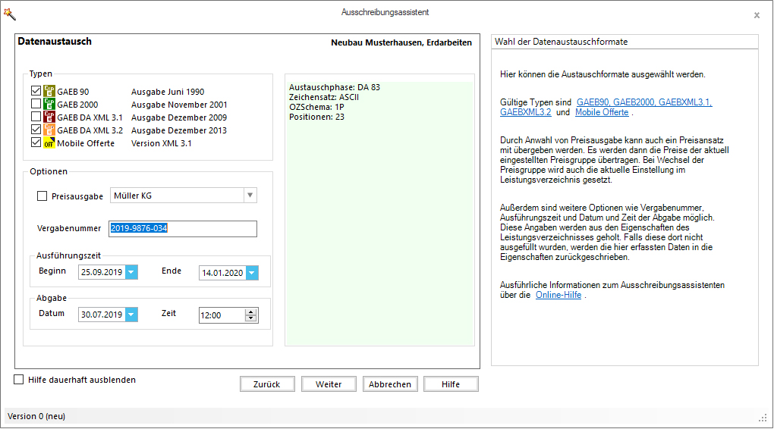

Dateiname: PR_156_Screen_2.jpg
Untertitel: Überblick über die zur Verfügung stehenden Datenaustauschformate

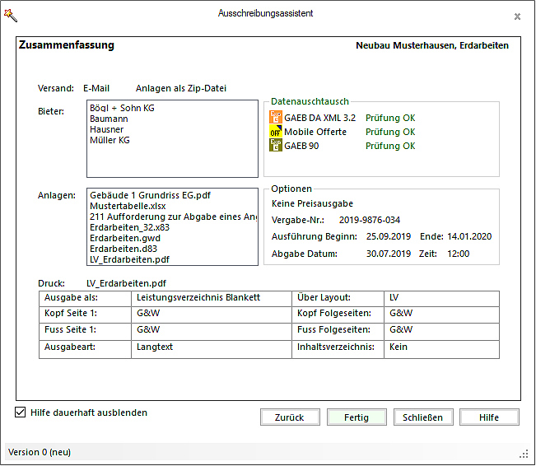
Dateiname: PR_156_Screen_3.jpg
Untertitel: Zusammenfassung der per E-Mail zu versendenden Daten.

Quelle: G&W Software AG, München

Über G&W
Die G&W Software AG ist seit über 35 Jahren der Software-Spezialist für durchgängige AVA-Software und Baumanagementlösungen für Bau und Unterhalt. Im Stammhaus in München sind Entwicklung, Vertrieb und Support angesiedelt. Für eine flächendeckende Betreuung der Kunden sorgen eigene Niederlassungen in Essen und Berlin, die Geschäftsstelle Südwest bei Stuttgart sowie ein bundesweites Netz von Vertriebs- und Servicepartnern. Der Fokus von G&W liegt auf Standardsoftware für Kostenplanung, AVA und Baucontrolling. Vom ersten Kostenrahmen bis zur Kostendokumentation abgeschlossener Baumaßnahmen unterstützt das Unternehmen die Prozesse seiner Kunden durchgängig, insbesondere auch den BIM-basierten Planungsprozess. Auch die Optimierung der Abwicklung von Rahmenvertrags-Maßnahmen für den Unterhalt und andere wiederkehrende Maßnahmen ist eine besondere Stärke von G&W und ihrer Software California.pro.

Zielgruppen
Viele tausend Unternehmen, vom Einmannbüro bis zum Großunternehmen, vertrauen mittlerweile auf Lösungen von G&W. Nutznießer sind alle, die Kosten planen, kontrollieren, steuern und alle, die Leistungen ausschreiben, vergeben, abrechnen ebenso wie diejenigen, welche die Kosten der Baumaßnahmen bezahlen müssen. Also im weitesten Sinne alle Planer und Bauherren. Der Kundenkreis umfasst Planungsbüros aller Disziplinen, Versorgungs- und Entsorgungsunternehmen, Bauämter und kommunale Eigenbetriebe und Bauabteilungen der unterschiedlichsten Unternehmen.

Veröffentlichung honorarfrei / Beleg erbeten

Weitere Informationen
G&W Software AG PR-Agentur blödorn pr
Dr. Cornelia Stender Heike Blödorn
Rosenheimer Str. 141 h Alte Weingartener Str. 44
81671 München 76227 Karlsruhe
Fon 089 / 5 15 06-715 Fon 0721 / 9 20 46 40
E-Mail: st@gw-software.de E-Mail: bloedorn@bloedorn-pr.de

